|  |  |  |  |
| --- | --- | --- | --- |
|  | **WTDC-21亚太区域筹备会议 (RPM-ASP) 虚拟会议，2021年3月9-10日** | |  |
|  | |  | |
|  | |  | |
|  | | **文件：RPM-ASP21/8-C** | |
|  | | **2021年1月26日** | |
|  | | **原文：英文** | |
| 电信发展顾问组战略规划和运作规划工作组主席 | | | |
| 电信发展顾问组战略规划和运作规划工作组（TDAG-WG-SOP）向报 | | | |
|  | | | |
| **议项：**  议项7.3  **概要：**  本文件载有一份关于电信发展顾问组战略规划和运作规划工作组（TDAG-WG-SOP）自成立以来所开展的活动的报告，以及向电信发展顾问组提出的关于今后工作的一些建议(TDAG-20/3)。  **预期结果：**  请RPM-ASP将此文件记录在案。  **参考文件：**  [T[TDAG-20/3/3](https://www.itu.int/md/D18-TDAG27-C-0003/)](https://www.itu.int/md/D18-TDAG27-C-0004/) | | | |

**引言**

电信发展顾问组战略规划和运作规划工作组（TDAG-WG-SOP）及其职责范围在2020年6月2-5日电信发展顾问组虚拟会议期间获得批准（[TDAG-20/DT/7](https://www.itu.int/md/D18-TDAG25.2-200602-TD-0007/)）。信函通信组向国际电联电信发展部门的所有成员开放，由主席Blanca González女士，副主席Christopher Kemei先生和Wim Rullens先生召集会议。

**职责范围**

电信发展顾问组战略规划和运作规划工作组根据以下职责范围开展工作：

– 审议2018年全权代表大会批准的战略规划的落实状况和影响，并且为ITU-D对国际电联2024-2027年总体战略规划的新输入草案起草建议。

– 审议《布宜诺斯艾利斯行动计划》的落实状况与影响及其与电信发展局（BDT）运作规划的联系。

– 审议四年期滚动式运作规划的落实状况与影响，确定有待完善领域，并且在理事会审议之前起草对运作规划草案的建议。

**会议摘要**

工作组在电信发展顾问组2020年的会议（TDAG 2020）批准其职责范围后开始工作，并通过Interprefy平台举行了两次线上会议。

– 2020年7月17日13时至16时召开了第一次会议，议程如下：

1. 会议开幕与欢迎致辞

2. 批准议程

3. 工作方法

a) 虚拟会议，提供/不提供口译

b) 以英文提交和出版文件

c) 文件语文：英文 – 仅报告予以翻译

d) 电子邮件信函通信/电子邮件通讯录/SharePoint软件平台

e) 区域性电信组织指定区域性协调联系人的建议

4. 工作计划

a) 向TDAG提交报告的日期

b) 征求意见的报告草案日期

c) 会议日期

d) 提交书面文稿的截止日期

5. 结论

6. 其它事宜

[第一次会议报告的链接](https://www.itu.int/md/D18-TDAG26.SOP-C-0005/en)

– 2020年10月1日13时至16时召开了第二次会议，议程如下：

1. 会议开幕与欢迎致辞

2. 批准议程

3. 批准上次会议的报告

4. 介绍收到的文稿并展开讨论

5. 拟定的问题和调查结果

6. 参考文件

7. 下次会议

8. 其它事宜

**秘书处提供的文件和所做的介绍**

秘书处向工作组提供下列文件：

1. [《布宜诺斯艾利斯行动计划2019年度落实情况进展报告》（ITU TDAG 2号文稿）](https://www.itu.int/md/D18-TDAG25.2-C-0002/)

2. [电信发展局2019年年度回顾](https://www.itu.int/en/publications/Documents/bdt/2019-BDT-Year-in-Review/index.html)

3. [连通目标2030议程微型网站](https://itu.foleon.com/itu/connect-2030-agenda/home/)

4. [国际电联2021-2024年四年期滚动式运作规划（C20/28）](https://www.itu.int/md/S20-CL-C-0028/en)

5. [2020年全球ICT监管展望](https://itu.foleon.com/itu/global-ict-regulatory-outlook-2020/home/)

6. [衡量数字化发展：《2019年事实与数字》](https://itu.foleon.com/itu/measuring-digital-development/home/)

7. [有关落实国际电联战略规划和所开展活动的报告（C20/35）](https://www.itu.int/md/S20-CL-C-0035/en)

8. [电信发展顾问组战略规划和运作规划工作组会议报告（2020年7月17日）](https://www.itu.int/md/D18-TDAG26.SOP-C-0005/en)

9. [《宽带状况报告》](https://www.itu.int/dms_pub/itu-s/opb/pol/S-POL-BROADBAND.20-2019-PDF-E.pdf)

10. [联合国秘书长数字合作高级别小组](https://www.un.org/en/digital-cooperation-panel/)

秘书处就《战略规划》的进程，ITU-D的具体目标、总体目标和BDT基于结果的管理（RBM）进程做了两次深入介绍。

1. 战略规划的落实情况和国际电联活动的年度报告：[7月17日的介绍](https://www.itu.int/dms_pub/itu-d/md/18/tdag26.sop/c/D18-TDAG26.SOP-C-0004!!PDF-E.pdf)

2. 战略规划的制定和BDT基于结果的管理进程：[7月17日的介绍](https://www.itu.int/dms_pub/itu-d/md/18/tdag26.sop/c/D18-TDAG26.SOP-C-0003!!PDF-E.pdf)

3. 战略规划进程、总体目标和ITU-D部门目标：[10月1日的介绍](https://www.itu.int/dms_pub/itu-d/md/18/tdag27.sop/td/201001/D18-TDAG27.SOP-201001-TD-0004!N1!PDF-E.pdf)

**文稿（概要）**

发展顾问组战略规划和运作规划工作组收到了墨西哥/美国/加拿大提交的一份文稿，此文稿在10月1日的会议上作了介绍，题为“[关于WTDC审议战略规划的建议](https://www.itu.int/md/D18-TDAG27.SOP-C-0008/en)”。

此文稿建议在即将于2022年召开的全权代表大会之前，通过修订第1号决议第1.8.2款，将审议ITU-D为国际电联战略规划提供的文稿的任务分配给TDAG，从而简化对战略规划和运作规划的审议，减轻WTDC期间的行政管理工作。此文稿包括两项建议：

1. 如果在PP-22召开之前对TDAG正在阐述的由ITU-D为国际电联《战略规划》提供的输入意见达成了共识，与其在WTDC期间最后确定，不如由TDAG战略规划和运作规划特设组根据成员的建议，审查修改第1号决议和第24号决议中相关条款的语言，以影响这一变化并确保在WTDC-21上快速通过。原则上需要提前达成一致，以减少成员在WTDC-21之前最后确定ITU-D为国际电联《战略规划》提供的输入意见上花费的时间。我们还建议，TDAG世界电信发展大会筹备工作组（TDAG-WG-Prep）考虑将修订第1和24号决议的这一议题列入跨区域会议（IRM）的议程，以便在WTDC-21之前形成跨区域共识。

2. 审议战略规划和运作规划的落实情况以及为制定未来《战略规划和运作规划》提供的文稿，使电信发展部门能够评价其当前优先事项的实现情况，并通过BDT的计划和项目确定未来的优先事项并为其落实提供指导。BDT根据《布宜诺斯艾利斯行动计划》中的11项计划确定了10个主题优先事项，这些优先事项又与全权代表和WTDC决议、WSIS行动方面和研究课题相对应。附件1中概述了拟议的讨论问题。

TDAG战略规划和运作规划工作组会议的与会者对这些建议表示赞同，并将其作为输入意见提供给TDAG世界电信发展大会筹备工作组（TDAG-WG-Prep）和TDAG WTDC决议、宣言和主题优先事项工作组（TDAG-WG-RDTP）。

**成员对ITU-D总体目标和部门目标优先次序的意见调查**

在TDAG战略规划和运作规划工作组会议的与会者中举行了一次非正式意见调查，以评估他们对ITU-D部门目标和总体目标的优先次序的看法。秘书处提供了一份[调查结果文件](https://www.itu.int/dms_pub/itu-d/md/18/tdag27.sop/td/201001/D18-TDAG27.SOP-201001-TD-0005!N1!PDF-E.pdf)。

如下图1所示，与会者表示，在ITU-D的四项部门目标中，部门目标4（包容性信息社会）是最优先的事项，紧随其后的是部门目标3（有利环境）和部门目标2（现代和安全的基础设施）。部门目标1（协调）的平均排名明显低于其他三个部门目标。

**图1：ITU-D部门目标的优先排序排名**

**排名**

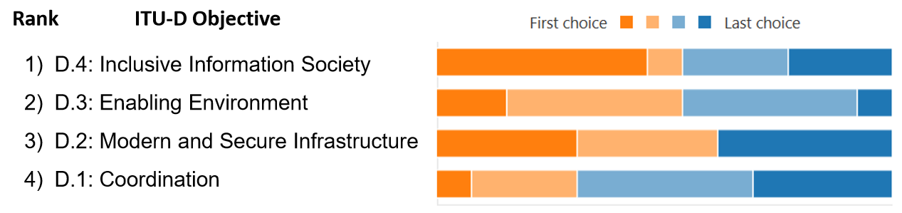

最后选择

第一选择

1) D.4: 包容性信息社会

2) D.3: 有利环境

3) D.2: 现代和安全的基础设施

4) D.1: 协调

**ITU-D部门目标**

在总体目标中，总体目标1（增长）和紧随其后的总体目标2（包容性）显然是大多数受访者的选择的优先事项。其余三个总体目标（创新、可持续性和伙伴关系）被大多数受访者系统地列为较低级别的优先事项。图2进一步概述了调查结果。

图2：总体目标的优先排序排名

**排名**

**总体目标**

最后选择

第一选择

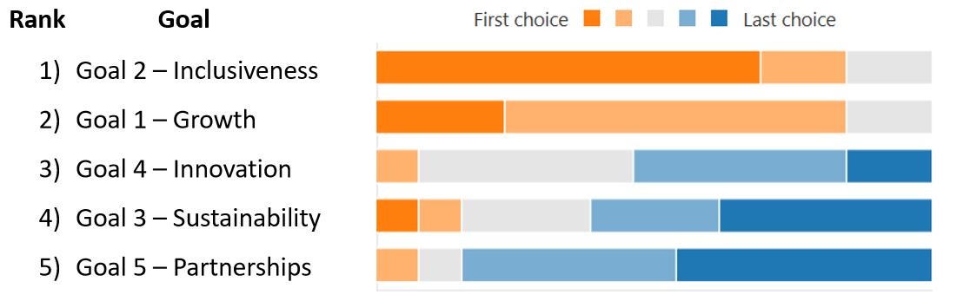

1) 总体目标2 – 包容性

2) 总体目标1 – 增长

3) 总体目标4 – 创新

4) 总体目标3 – 可持续性

5) 总体目标5 – 伙伴关系

TDAG战略规划和运作规划工作组会议的与会者对调查结果表示赞同，并一致同意把此次对ITU-D部门目标和总体目标的优先排序作为建议提供给TDAG。

结论

10月1日第二次会议结束后，TDAG战略规划和运作规划工作组得出了以下结论：

1. 工作组支持的一份关于程序的文稿；

2. 就各项总体目标和部门目标的优先排序达成一致意见（调查结果），作为对新的《战略规划和运作规划》和《行动计划》的输入意见；

3. 文稿讨论的问题（附件1）和TDAG战略规划和运作规划工作组拟定的问题（附件2）将作为输入意见提供给TDAG，供其讨论。

建议

TDAG战略规划和运作规划工作组提出了以下建议：

1. 就ITU-D部门目标和总体目标的优先排序向TDAG提供输入意见

2. 将本报告作为输入意见提交TDAG-WG-Prep工作组和TDAG-WG-RDTP工作组，供其在下次会议讨论

3. TDAG接受其战略规划和运作规划工作组的最后报告

**Annex 1: Discussion questions from TDAG-WG-SOP contribution**

1. How do the objectives of the Strategic Plan relate to the BDT Thematic Priorities and associated regional initiatives, WTDC Resolutions, WSIS Action Lines and Study Questions?
2. How can the new Strategic Plan objectives best support results-based management and measurement of implementation of the Action Plan?

**Annex 2: Framing Questions of TDAG-WG-SOP**

1. Review of Strategic Plan, Buenos Aires Action Plan and 4-year rolling plan
   1. Where has BDT excelled in building on the "One-ITU" framework, and where is there need for improvement?
   2. How well is BDT on track quantitatively meeting objective targets?
   3. Which adjustments are recommended to better align with the strategy?
   4. What are the recommendations to reduce duplication with other Sectors?
   5. How should we coordinate with TDAG-WG-Prep to align our position on regional initiatives?
2. Proposals for ITU-D contribution to ITU strategic plan (2024-27) and draft Operational Plan
   1. What products and services portfolio will help us attract and retain partners to achieve those goals set out in the Action Plan, the Connect 2030 Agenda and the ITU strategic targets, and which organizations (including UN-related agencies, industry, civil society, among others) should be targeted for multi-stakeholder cross-sectoral cooperation?
   2. How should BDT streamline, consolidate and prioritize its offering to make the best use of available resources?
   3. What competition is expected and how should BDT adapt strategically for a competitive advantage in this environment?
   4. What specific objectives, outcomes and outputs should be envisioned to pave the way for universal, affordable, accessible and trusted connectivity by 2030?

________________